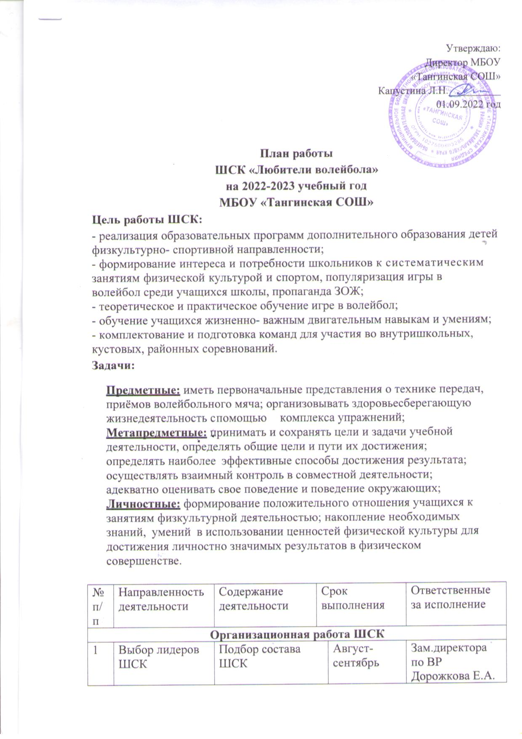

|  |  |  |  |  |  |  |
| --- | --- | --- | --- | --- | --- | --- |
| №  п/п | Направленность деятельности | Содержание деятельности | Срок выполнения | | | Ответственные за исполнение |
| **Организационная работа ШСК** | | | | | | |
| 1 | Выбор лидеров ШСК | Подбор состава ШСК | | Август- сентябрь | | Зам.директора по ВР  Дорожкова Е.А.  Учитель ФК Тазина О.Н. |
| 2 | Планирование и организация деятельности ШСК | - обсуждение и утверждение плана работы ШСК на 2022- 2023 уч.год  - составление расписания работы ШСК | | Август- сентябрь | | Зам.директора по ВР  Дорожкова Е.А.  Учитель ФК Тазина О.Н.  Президент школы, совет старшекласников |
| 3 | Составление графика работы спортивных секций | Обсуждение и утверждение графика работы спортивных секций | | Сентябрь | | Зам.директора по ВР Дорожкова Е.А.  Зам.директора по УВР Дорожкова И.Н.  Учитель ФК Тазина О.Н. |
| 4 | Разработка календарного плана спортивно- массовых мероприятий и физкультурно- оздоровительных мероприятий | Подбор и обсуждение мероприятий для составления календарного плана | | В течение года | | Зам.директора по ВР Дорожкова Е.А.  Учитель ФК Тазина О.Н.  Совет ШСК |
| **Воспитательная и социальная работа** | | | | | | |
| 5 | Привлечение участников ШСК для помощи при проведении спортивных мероприятий | Обеспечение участия членов ШСК в подготовке проведения спортивных мероприятий | | По мере необходимости | | Учитель ФК Тазина О.Н. |
| 6 | Контроль за физической подготовкой школьников | Организация контроля за физической подготовкой и физическим развитием школьников | | В течение года | | Учитель ФК Тазина О.Н. |
| 7 | Проведение культурно- массовых мероприятий | Организация и проведение культурно- массовых мероприятий | | В течение года | | Зам.директора по ВР Дорожкова Е.А.  Учителт ФК Тазина О.Н.  Совет ШСК |
| **Физкультурно- оздоровительная работа** | | | | | | |
| 8 | Организация активного отдыха учащихся в течение учебного дня | Проведение подвижных игр, соревнований в течение учебного дня на переменах | | Ежедневно | | Совет ШСК |
| 9 | Организация участия школьников в соревнованиях | Участие в соревнованиях, организованных муниципальными органами власти | | В течение года | | Учитель ФК Тазина О.Н. |
| 10 | Подготовка к сдаче норм ВФСК ГТО | Организация подготовки учащихся к успешной сдаче норм ВФСК ГТО | | В течение года | | Учитель ФК Тазина О.Н. |
| 11 | Организация физкультурно оздоровительных мероприятий и праздников | Подготовка и проведение оздоровительных мероприятий и праздников | | В течение года  Учитель ФК Тазина О.Н.  Совет ШСК | | |
| **Информационная работа** | | | | | | |
| 12 | Публикация деятельности ШСК в СМИ | Освещение мероприятий на сайте ОУ, странице ВК, отражающей деятельность ШСК | | | В течение года | Учитель ФК Тазина О.Н.  Совет ШСК |
| 13 | Создание дискуссионных площадок | Организация встреч, круглых столов, дискуссий по вопросам физического воспитания в семье | | | В течение года | Зам.директора по ВР Дорожкова Е.А.  Учитель ФК Тазина О.Н.  Совет ШСК |
| **Спортивно- массовая работа** | | | | | | |
| 14 | Набор и комплектование спортивных секций | Набор и зачисление учащихся в спортивные секции: пионербол, волейбол, баскетбол | | | Сентябрь | Руководители секций:  Тазина О.Н., Матросов А.В., Дорожков И.Ю. |
| 15 | Формирование актива класса на учебный год | Выборы в классах физоргов | | | Сентябрь | Классные руководители  Совет ШСК |
| 16 | Организация работы спортивных секций | Организация систематической работы спортивных секций и команд | | | В течение года по расписанию | Зам.директора по ВР Дорожкова Е.А.  Руководители спортивных секций:  Тазина О.Н., Матросов А.В., Дорожков И.Ю. |
| 17 | Организация и проведение спортивных соревнований | Подготовка, организация, проведение внутриклубных, внутришкольных соревнований между классами | | | В течение года | Руководители спортивных секций:  Тазина О.Н., Матросов А.В., Дорожков И.Ю.  Совет ШСК |
| 18 | Участие в соревнованиях разных уровней: кустовых, районных | Подготовка участников соревнований, организация в участии | | | В течение года | Руководители спортивных секций:  Тазина О.Н., Матросов А.В., Дорожков И.Ю. |
| **Методическая работа** | | | | | | |
| 19 | Повышение уровня квалификации | Посещение семинаров, участие в вебинарах, конференциях | | | В течение года | Руководители спортивных секций:  Тазина О.Н., Матросов А.В., Дорожков И.Ю. |
| 20 | Связь с социальными партнерами | Участие в спортивных соревнованиях сельского поселения.  Организация и проведение внутришкольных, кустовых, районных соревнований | | | В течение года | Зам.директора по ВР Дорожкова Е.А.  Руководители спортивных секций:  Тазина О.Н., Матросов А.В., Дорожков И.Ю.  Совет ШСК |
| 21 | Связь со школами района | Обмен информацией с другими ОО, работающих в рамках физкультурно- спортивной направленности, проведение совместных мероприятий | | | В течение года | Зам.директора по ВР Дорожкова Е.А.  Руководители спортивных секций:  Тазина О.Н., Матросов А.В., Дорожков И.Ю. |
| 22 | Проведение спортивных праздников, акций, смотров | Подготовка спортивно- массовых мероприятий, обеспечение участия учащихся в спортивно- массовых мероприятиях, проведение мероприятий, анализ мероприятий | | | В течение гда | Зам.директора по ВР Дорожкова Е.А.  Руководители спортивных секций:  Тазина О.Н., Матросов А.В., Дорожков И.Ю.  Совет ШСК |
| 23 | Формирование списков учащихся, допущенных к сдаче норм ВФСК ГТО | Формирование списков | | | В течение года | Учитель ФК Тазина О.Н. |
| 24 | Подготовка рабочей документации по фиксированию результатов сдачи норм ВФСК ГТО | Подготовка и передача протоколов в центр сдачи норм ВФСК ГТО (МУ ДО Улётовская ДЮСШ),  Мониторинг результатов | | | В течение года | Учитель ФК Тазина О.Н. |